*Извлечение и первичная обработка (систематизация) информации, уровень I*

*Разработчик:* О.В. Джусоева

*Дисциплина:* Астрономия

*Тема:* Движение и фазы Луны

Ознакомьтесь с материалами сайта Инфопедия. Изучите рисунок «Движение Луны».

**Заполните таблицу «Условия видимости Луны в зависимости от фазы».**

Если вы поставили минус во второй колонке, оставляйте колонки 3 и 4 в этой строке незаполненными.

**Условия видимости Луны в зависимости от фазы**

|  |  |  |  |
| --- | --- | --- | --- |
| Фаза Луны | Видимость для наблюдения с поверхности Земли, + \ - | Время видимости | Сторона неба по отношению к земному наблюдателю |
|  |  |  |  |
|  |  |  |  |
|  |  |  |  |
|  |  |  |  |

**Движение Луны вокруг Земли. Фазы Луны**

Луна – единственное небесное тело, которое обращается вокруг Земли, если не считать искусственных спутников Земли, созданных человеком за последние годы.

Луна непрерывно перемещается по звездному небу и по отношению к какой-нибудь звезде за сутки смещается навстречу суточному вращению неба приблизительно на 13°, а через 27,1/3 суток возвращается к тем же звездам, описав по небесной сфере полный круг. Поэтому промежуток времени, в течение которого Луна совершает полный оборот вокруг Земли по отношению к звездам, называется *звездным (или сидерическим*) месяцем; он составляет 27,1/3 суток. Луна движется вокруг Земли по эллиптической орбите, поэтому расстояние от Земли до Луны изменяется почти на 50 тыс. км. Среднее расстояние от Земли до Луны принимают равным 384 386 км (округленно – 400 000 км). Это в десять раз больше длины экватора Земли.

Луна сама не излучает света, поэтому на небе видна только освещенная Солнцем ее поверхность – дневная сторона. Ночная же, темная, не видна. Перемещаясь по небу с запада на восток, Луна за 1 ч сдвигается на фоне звезд примерно на пол градуса, т. Е. на величину, близкую к ее видимому размеру, а за сутки – на 13º. За месяц Луна на небе догоняет и перегоняет Солнце, при этом происходит смена лунных фаз.

В новолуние Луну не разглядеть даже в телескоп. Она располагается в том же направлении, что и Солнце (только выше или ниже его), и повернута к Земле ночным полушарием. Через два дня, когда Луна удалится от Солнца, узкий серп можно увидеть за несколько минут до ее захода в западной стороне неба на фоне вечерней зари. Первое появление лунного серпа после новолуния греки называли «неомения» («новая Луна»). С этого момента начинается лунный месяц.

Через 7 суток 10 ч после новолуния наступает фаза первой четверти. За это время Луна удалилась от Солнца на 90º. С Земли видна только правая половина лунного диска, освещенная Солнцем. После захода Солнца Луна находится в южной стороне неба и заходит около полуночи. Продолжая перемещаться от Солнца все левее. Луна с вечера оказывается уже на восточной стороне неба. Заходит она уже после полуночи, с каждым днем все позднее и позднее.

Когда Луна оказывается в стороне, противоположной Солнцу (на угловом расстоянии 180 от него), наступает полнолуние. С момента новолуния прошло 14 суток 18 ч. После этого Луна начинает приближаться к Солнцу справа.

Происходит уменьшение освещения правой части лунного диска. Угловое расстояние между ней и Солнцем уменьшается от 180 до 90º. Опять видна только половина лунного диска, но уже левая его часть. После новолуния прошло 22 дня 3 ч. Наступила последняя четверть. Луна восходит около полуночи и светит в течение всей второй половины ночи, к восходу Солнца оказываясь в южной стороне неба.

Ширина лунного серпа продолжает уменьшаться, а сама Луна постепенно приближается к Солнцу с правой (западной) стороны. Появляясь на восточном небосклоне, с каждыми сутками все позднее, лунный серп становится совсем узким, но рогами повернут вправо и похож на букву «С».

Говорят, Луна старая. Виден пепельный свет на ночной части диска. Угловое расстояние между Луной и Солнцем уменьшается до 0º. Наконец, Луна догоняет Солнце и снова становится невидимой. Наступает следующее новолуние. Лунный месяц закончился. Прошло 29 дней 12 ч 44 мин 2,8 с, или почти 29,53 суток. Этот период называется синодическим месяцем(от греч. Sy' nodos – соединение, сближение). Синодический период связан с видимым на небе расположением небесного тела относительно Солнца.

Свой путь на небе относительно звезд Луна совершает за 27 суток 7 ч 43 мин 11,5 с (округленно – 27,32 суток). Этот период называется сидерическим (от лат. Sideris – звезда), или звездным месяцем.

*Источник: https://infopedia.su/5x269e.html*

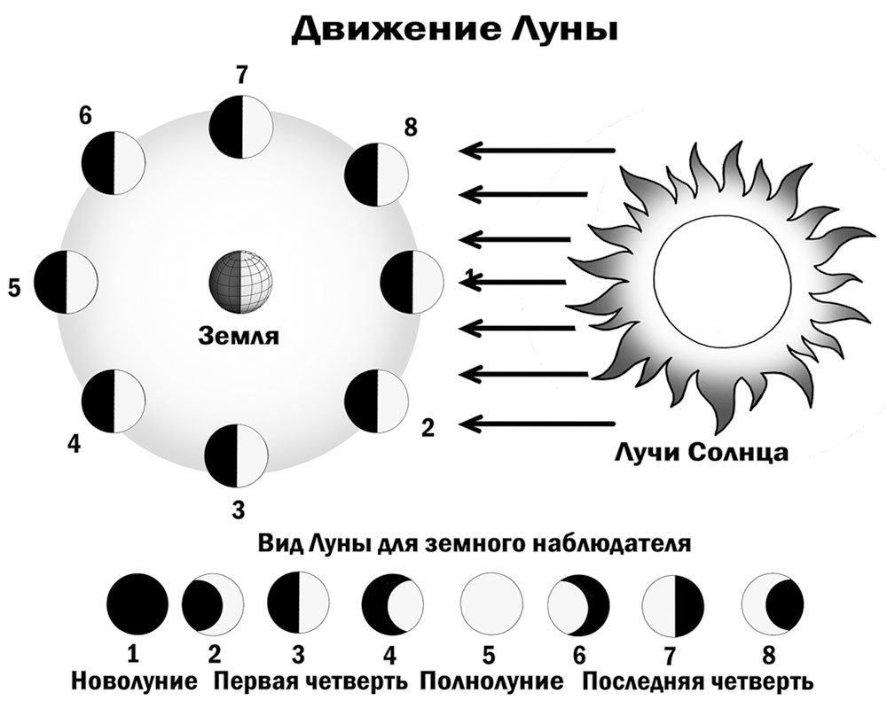

*Рисунок 1 - Движение Луны*

Инструмент проверки

|  |  |  |  |
| --- | --- | --- | --- |
| Фаза Луны | Видимость для наблюдения с поверхности Земли, + \ - | Время видимости | Сторона неба по отношению к земному наблюдателю |
| Новолуние | - |  |  |
| Первая четверть | + | *Вечер,  первая половина ночи* | *Запад* |
| Полнолуние | + | *Вся ночь* | *Противоположно Солнцу* |
| Последняя четверть | + | *Вторая половина ночи,  утро* | *Восток* |

|  |  |
| --- | --- |
| За каждую верно и полностью заполненную \ не заполненную ячейку | 1 балл |
| *Максимально* | *16 баллов* |
| ***Максимальный балл*** | ***16 баллов*** |

|  |  |
| --- | --- |
| Деятельность соответствует требованиям уровня I | 14-16 баллов |
| Выполнены отдельные операции | 12-13 баллов |
| Деятельность не продемонстрирована | 0-11 баллов |